关于举办2018年全国幼儿武术骨干教师公益培训班暨“中华少儿武术”全国公益巡讲的函（浙江站）

各相关单位：
为贯彻落实中共中央办公厅、国务院办公厅联合下发的《关于实施中华优秀传统文化传承发展工程的意见》。根据千所“中华幼儿武术实践园、传承园”公益授牌三年行动计划和“百城百万儿童齐练中华武术操• 庆六一”大型公益武术展示活动内容，进一步推动校园武术文化建设，提高幼儿武术教师的执教能力，规范幼儿武术教学，促进我国少幼儿武术事业健康蓬勃发展，特举办2018年全国幼儿武术骨干教师公益培训班暨“中华少儿武术”全国公益巡讲（甘肃站）活动，具体事宜如下:
一、时间地点
时间：2018年5月3日-7日（五天）
地点：浙江温州(华中科技大学)
二、组织机构
主办单位：中国关心下一代工作委员会健康体育发展中心
中国武术协会
承办单位：浙江省武术协会
中国关心下一代工作委员会健康体育发展中心
少儿武学传承研究院
协办单位：温州市鹿城区体育局
温州市鹿城区教育局
温州市武术协会
温州市学校武术联盟
执行单位：温州市浩创体育文化发展有限公司
北京日月天地体育文化有限公司
三、报名条件
(一)年龄在18周岁至60周岁以内。
(二)遵纪守法、热爱祖国、热爱少幼儿武术教育事业。
(三)身体健康、品行端正。
四、培训要求
(一)参训者须按培训日程安排，严格遵守培训纪律，不得迟到早退。凡迟到两次或旷课一次以上者不得参加考试和取证。
(二)培训时须穿着统一武术服装，自备武术专业运动鞋。
(三)参培人员须提前一周登陆www.shaoerwushu.org网站，免费下载本次培训班学习视频，提前做好培训预习，以备指导考核。
(四)培训考核优秀者将入选中国关工委少儿武学院后备执教人才库，优先参加中国关工委组织的相关武术活动。
(五)经培训后考试合格人员，由主办单位颁发《中华幼儿武术教师》三级执教等级证书。
五、报到注册
(一)即日起开始报名止4月27日结束，参训学员要求填写报名表，报名网址www.shaoerwushu.org。
(二)参加培训人员的食宿及会务费按要求转账至指定账号。
(三)报到当天，须携带一张1寸照片交于大会，照片用于制作武术教师等级证书用。
(四)报到地点：华中科技大学科创楼1楼。
(五)培训期间，学员须自行购买意外伤害保险，如出现安全事故由学员自行与保险公司协商解决(保险复印件报到时交于大会)。
六、相关费用
(一)培训免费。培训期间的交通食宿费用由派出单位支付(每人每天260元，5天4晚共计1040元)。
(二)培训期间，学员每人每天须交100元作为培训资料课件、培训教材、会务组织及场地使用等费用，5天合计500元。
(三) 武术服装由学员在培训时自费购买(价格为300元，含一套段位培训服、一件武术教师岗位执教服)。
七、交费方式
(一)相关费用请于2018年4月27日前存入以下账户:
1.单位名称：温州市浩创体育文化发展有限公司
2.开户银行：中国建设银行
3.银行账号：33050162880100000087
4.注:汇款后请及时联系或发微信通知相关负责人
(联系人：朱恩倪 手机：13676439983 微信同步)
(二)交费后确认方式
1.银行汇款,汇款单拍照发送。
2.手机转账,汇款信息截屏发送。
3.汇款时请仔细核对单位名称和银行账号并备注参培人员单位名称及参培人员姓名。
八、联系方式
浙江：0577-88270119 联系人：朱恩倪 13676439983
北京:010-58075079、58075089 联系人：吕思莹
九、地址路线
(一)地址：华中科技大学
(二)路线：详细路线
1.温州永强国际机场乘坐出租车至温州市瓯海区茶山街道朝阳新街225号(华中科技大学)
2.温州动车站乘坐出租车至温州市瓯海区茶山街道朝阳新街225号(华中科技大学)
3.温州动车站乘坐83路公交车到城市学院站下即到华中科技大学。

附件：1.培训日程
2.证书模板
3.执教标准与培训大纲

中国关心下一代工作委员会
健康体育发展中心
2018年4月8日

附件1：
2018年全国幼儿武术骨干教师培训班暨
“中华少儿武术”全国公益巡讲（浙江站）
培训日程表
时间：2018年5月3日-7日

日期 | 时间 | 培训内容
3日 | 13:00-18:00 | 报到、领取材料、办理入住
 | 18:00-19:00 | 晚餐
 | 19:30-21:00 | 班会
4日 | 06:40-07:30 | 早训
 | 09:00-09:30 | 开班仪式
 | 09:30-09:50 | 拍摄大合照
 | 10:00-12:00 | 中国武术基础理论知识与武德礼仪
 | 14:00-17:00 | 《中国武术段位制》系列教程之“趣味武术” 培训
 | 19:30-21:00 | 当天所学内容复习、知识点考试
5日 | 06:40-07:30 | 早训
 | 09:00-12:00 | 学前教育与儿童体育基础理论知识
 | 14:00-17:00 | 武术基本功与基本动作标准化演练  三套规定武术操指导培训（1.“国学武术操”、2.“中华小子”武术操、3.“精忠报国”武术操）
 | 19:30-21:00 | 当天所学内容复习、知识点考试
6日 | 06:40-07:30 | 早训
 | 09:00-12:00 | 儿童武术教学特点及常用教学方法  儿童武术实用性功能价值解析
 | 14:00-17:00 | 观摩幼儿武术现场教学课
 | 19:30-21:00 | 浙江省少幼儿武术教育发展现状与经验介绍
7日 | 06:40-07:30 | 早训
 | 09:00-11:00 | 《中华少儿武术》教师实用指导手册---常识篇解析
 | 11:00-12:00 | 幼儿武术教学视频案例现场指导解析
 | 13:00-15:00 | 3套武术操考核
 | 15:00-16:00 | 总结表彰、颁发证书、离会

温馨提示：1、日程如有调整另行通知。
2、凡迟到两次者不发等级证书。
3、旷课一次者不得参加考试。

附件2：

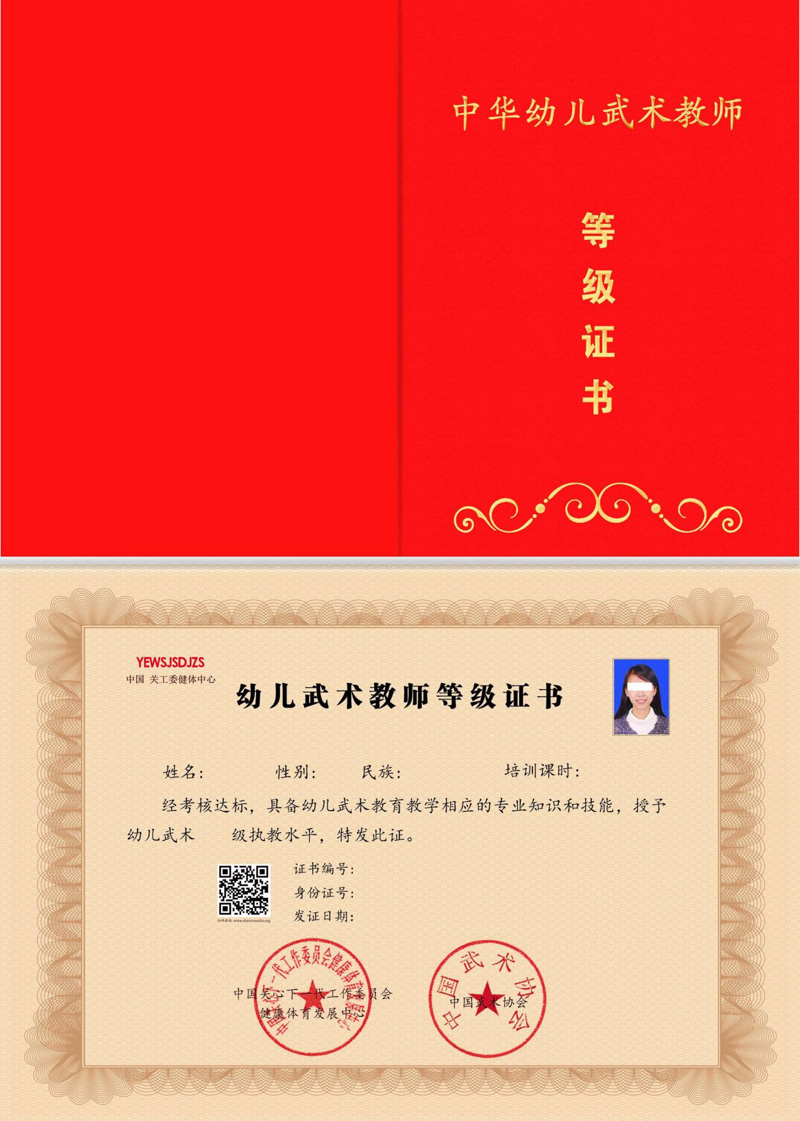
证书模板

附件3：
“中华幼儿武术教师”执教等级标准
试行（草案）

第一章 总 则
第一条 为推广普及中华武术，客观评价幼儿武术执教人员的专业水平和业绩贡献，调动广大武术启蒙教育工作者教武育人的积极性，促进武术教育事业的蓬勃发展，根据中共中央办公厅、国务院办公厅联合下发的《关于实施中华优秀传统文化传承发展工程的意见》、中国关心下一代工作委员会健康体育发展中心、中国武术协会、中国民办教育协会学前教育专业委员会联合开展千所“中华幼儿武术实践园、传承园”公益授牌通知文件、国家武术战略发展规划以及相关专业技术职称评聘的有关规定，特制定本评审条件（以下简称《评审条件》）。
第二条 《评审条件》参考国家对学校和幼儿教师职称评定的有关规定，“中华幼儿武术教师”执教等级标准评定暂定三个等级，依次为：三级教师、二级教师和一级教师。根据发展需要，拟制定副高级、正高级和特级等级教师标准。
第三条 按照本《评审条件》规定的标准条件，经评审通过，获得中华幼儿武术教师相应等级者，表明其已具备相应的专业技术水平和工作能力，相关单位可予以相应待遇。

第二章 适用范围
第四条 本《评审条件》适用于幼儿园、中职学校、体育师范类高等院校（系）及相关教研室和武术教育机构。

第三章 申报条件
第五条 基本条件
（一）遵守国家宪法、法律法规，拥护党的领导，政治立场坚定。
（二）自觉贯彻党和国家的教育方针政策，热爱忠诚于武术教育事业，爱岗敬业，为人师表，教武育人。
（三）执教期间，年度考核各项指标结果均为合格（称职）以上。
（四）计算机应用能力条件符合国家相关规定。
第六条 申报条件
（一）申报三级教师须具备的条件
1.中职以上学历。
2.从事幼儿教育或幼儿武术教育工作1年以上。
3.参加三级教师全部课程培训学习，经考试各项成绩全部达标。
（二）申报二级教师须具备的条件
1.大专以上学历。
2.获得三级教师等级履职满1年，从事幼儿武术教育工作3年以上。
3.参加二级教师全部课程培训学习，经考试各项成绩全部达标。
（三）申报一级教师须具备的条件
1.本科以上学历。
2.获得二级教师等级履职满2年，从事幼儿武术教育工作5年以上。
3.参加一级教师全部课程培训学习，经考试各项成绩全部达标。
（四）破格申报条件
对不具备“申报条件”规定的学历和资历条件者，如果业绩贡献突出，且符合第五条规定的基本条件和第四章规定的相应“评审条件”，即可破格向上申报一级，破格申报者需具备下列条件之一：
（一）获得省级以上教学名师、学科带头人、骨干教师、优秀教师等荣誉称号之一。
（二）参与完成省级以上教学科研项目，或撰写公开发表相关文章著作等1篇以上。
（三）为当地幼儿武术教育发展做出了卓越贡献并受到嘉奖和表彰。

第四章 评审条件
第七条 评审三级教师需同时具备的业绩条件
（一）掌握武术操和基本动作及教学方法，能够正确教育和引导学生练习。
（二）基本掌握三级培训课程所学内容，能完成基础性教学工作。
第八条 评审二级教师需同时具备的业绩条件
（一）熟练掌握教育学、心理学和教学方法的基本理论知识，具有儿童武术学科必备的专业知识，能够正确传授武术知识和技能，教学效果较好。
（二）掌握教育教学研究方法，开展教育教学研究和创新实践。
（三）执教期间，参加省市级以上相关幼儿武术活动，并取得一定成绩和荣誉。
第九条 评审一级教师需同时具备的业绩条件
（一）全面掌握武术学科课程体系和专业知识，能按照教学大纲、教材和教学原则的要求，积极开展教育教学工作，有一定的教学经验，教育教学业绩较为突出。
（二）具有一定的教育教学研究能力，并承担一定的教学研究任务，在幼儿武术教育创新实践中积累了一定经验。
（三）执教期间，参加国家级以上相关幼儿武术活动，并取得一定成绩和荣誉。

第五章 附 则
第十条 执行公益武术支教1年以上的教师，可优先予以申报推荐。
第十一条 关于申报复审和延期申报的规定
（一）凡三级申报二级，二级申报一级者，须对当前等级内容进行复审，复审考核不合格（不称职）者，须延期申报。
（二）受到警告、严重警告、通告批评者，自处分之日起，两年内不得申报。
（三）有严重违反武术教师职业行为者，自查实之日起，五年内不得申报。
第十二条 本《评审条件》自发布之日起执行，由“中华幼儿武术教师”等级评审委员会负责解释。
第十三条 由中国关心下一代工作委员会健康体育发展中心、中国武术协会、中国民办教育协会学前教育专业委员会联合颁发相应的执教等级证书。
二〇一七年七月
“中华幼儿武术教师”等级培训大纲（草案）
为丰富和完善我国少幼武术教师人才梯队建设，提高武术教师的执教能力，促进少儿武术教育事业的健康蓬勃发展，特拟定如下培训大纲，供参考学习。

“三级教师”培训大纲 | “二级教师”培训大纲
一、理论部分  1.学前教育与儿童体育基础理论知识  2.武术基础理论知识与武德礼仪  3.儿童武术教学特点与常用教法  4.儿童武术实用性功能价值解析  5.《中华少儿武术》教师实用指导手册---常识篇解析  - 技术部分  1.武术基本功与基本动作标准化演练  2.《中华幼儿武术》3套规定操学习  3.《中国武术段位制》之“趣味武术”教学训练  - 实操部分  1.观摩幼儿武术现场教学课  2.幼儿武术教学视频案例指导  3.儿童武术教师常用教学语现场互动  4.儿童武术教育教学经验发展交流 | 一、理论部分  1.儿童心理学、生理学基础理论知识  2.武术与校园传统文化教育的内涵与外延  3.武术操创编原则与实用教法  4.宣传展示教学课程设计与实践指导  5.教师教学细节与危机（安全）事务处理  6.《中华少儿武术》教师实用指导手册---教学篇解析  7.《中华幼儿武术》教师用书学习与教法解析  二、技术部分  1.武术教师基本功及劲力技法演练  2.《中华幼儿武术》3套规定操精准化演练  三、实操部分  1.儿童武术教学（肢体）语言模拟练习  2.儿童武术优质教学课视频解析  3.观摩运动游戏与趣味武术现场教学课
“一级教师”培训大纲 | “副高级教师”培训大纲
一、理论部分  1.儿童武术教育教学科学发展观  2.运动训练与儿童武术竞赛组织编排  3.武术教师的裁判规则与基础知识  4.运动损伤的预防与应急处理  5.武术活动的策划组织与创编  6.优质武术课教学设计与教案解析  7.《中华少儿武术》教师实用指导手册---理论篇解析  二、技术部分  1.武术套路动作解析与实用拆招技术演练  2.竞赛类传统武术套路技术特点学习  3.武术动作与儿童自护自救技能的实践运用  4.武术精气神与课程实践相结合运用  三、实操部分  1.优质幼儿武术公开课与模拟课现场演练  2.武术教师的舞台魅力与演技  3.儿童武术教学视频分享与教法点评  4.中医日常保健知识与康复实操基本手法 | 一、理论部分  1.武术教师的十大素养与人格魅力塑造  2.武术机构教师团队建设与教科研能力培养  3.武术课程教材编撰与著作论文发表研究  4.教育学知识及常用教学原则创新性研究  5.运动解剖基础知识  6.中医基础理论知识与运动养生技术讲解  7.儿童武术互联网科技一体化建设  8.儿童武术职业发展导向性研究  二、技术部分  1.《中华幼儿武术》系列课程拳操综合演练  2.传统武术技法与功法演练  3.武术功法与康复养生动作演练  二、实操部分  1.校外武术教育机构组织建设与营销管理  2.优质武术课教学设计与教案解析  3.中医日常运动康复常识与基本手法  4.大学生社会实践与教学指导
“正高级教师”培训大纲 | “特级教师”培训大纲
一、理论部分  1.武术与儿童智育美育等方向性研究  2.儿童武术课外读本创新性研究  3.儿童武术社会组织建设与指导管理  4.儿童武术区域性发展建设与指导  二、实操部分  1.儿童武术省市级课题实践成果汇报  2.省市级儿童武术教师培训指导成果汇报 | 一、理论部分  1.儿童武术科学发展系统性研究  2.儿童武术国际化发展研究  3.儿童武术国家级课题实践研究  二、业绩考核  1.对区域儿童武术发展所做出的贡献  2.推广儿童武术取得的教育教学成果

